Юных жителей Черемушек приглашают на занятия в студию живописи в центре «Хорошее настроение»
08.04.2021

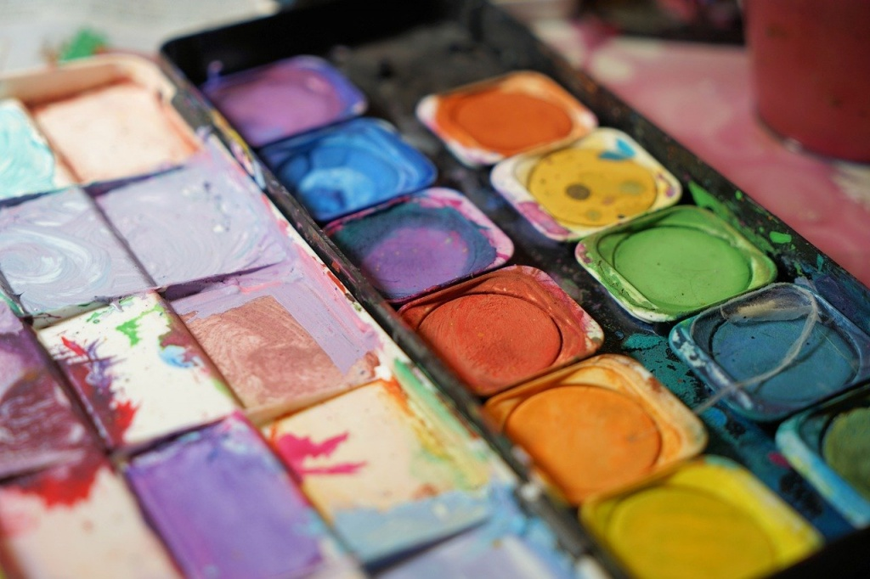
Центр творчества, досуга и спорта «Хорошее настроение» приглашает юных жителей района Черемушки на занятия в студию живописи «Полет шмеля».
Во время занятий участники разберутся с такими понятиями как рисунок, живопись, композиция, анималистика и история искусств.
Занятия будут проходить по пятницам с 16:00 до 17:30 и с 17:30 до 19:00 на территории центра «Хорошее настроение», расположенного по адресу: улица Профсоюзная, дом 25 корпус 4.
Более подробную информацию можно получить по телефону: 8 (499) 120-04-45.
ФОТО: pixabay.com

Адрес страницы: http://cheremush.mos.ru/presscenter/news/detail/9852697.html
Управа района Черемушки города Москвы

